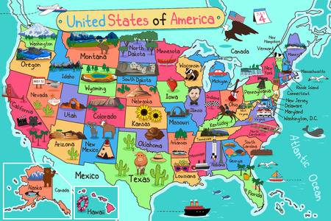

Estimados Padres,

Espero que su estudiante les haya comentado, que en octubre los alumnos de 5^{to} grado estarán presentando un show llamado Canciones de la Nación. Este show presentará música de y sobre los Estados Unidos.

Nuestro musical se presentará el jueves 25 de octubre a las 7:00 P.M. en el gimnasio. Adicionalmente, tenemos una práctica esa misma tarde, empezando a las 2:30 P.M. Los padres que trabajan en las noches o que tal vez no puedan asistir al programa de la noche están invitados al programa de la tarde.

Procedimiento de llegada: Las puertas se abrirán a las 6:30 P.M. Los padres pueden acompañar a su hijo(a) a su locker si necesita guardar su chamarra, y llevarlos a la cafetería. Los padres pueden tomar asiento en el gimnasio. Los maestros tomarán asistencia a las 6:45 P.M, . Las clases saldrán de la cafetería con sus maestros a las 6:55 P.M. y la presentación empezará a las 7:00 P.M.

¡Esta es la última presentación musical de su estudiante en Riverwood, es un evento muy especial!

Cómo vestirse… Si usted desea, los estudiantes pueden usar “ropa elegante” algo más especial de lo que se pondrían en un día regular; pantalones formales (preferible que no sean mezclilla-jean) y una camisa de vestir para los niños, blusa y falda o vestido para las niñas.

DÍA DE LOS VETERANOS: estaremos recordando el Día de los Veteranos en nuestra escuela el lunes, 12 de noviembre con dos celebraciones. Una ceremonia celebraremos con música, recordando a los valientes veteranos de nuestro país, del pasado y el presente. Usted, su familia y amigos, especialmente los veteranos, están bienvenidos. Mandaremos más información.

Si usted tiene alguna pregunta sobre la presentación por favor de contactarme por teléfono:
(815) 344-7130 o correo electrónico: vcummings@d15.org.

Nos vemos el jueves 25 de octubre!
Mrs. Cummings y Mrs. Cavazos

